
МІНІСТЕРСТВО ОСВІТИ I НАУКИ УКРАЇНИ
НАЦІОНАЛЬНИЙ ТЕХНІЧНИЙ УНІВЕРСИТЕТ УКРАЇНИ
«КИЇВСЬКИЙ ПОЛІТЕХНІЧНИЙ ІНСТИТУТ
ІМЕНІ ІГОРЯ СІКОРСЬКОГО»
ФАКУЛЬТЕТ БІОМЕДИЧНОЇ ІНЖЕНЕРІЇ
КАФЕДРА БІОМЕДИЧНОЇ КІБЕРНЕТИКИ

Комп’ютерний практикум №4
з дисципліни «Алгоритмізація та програмування»
на тему: «Алгоритми розгалудженої структури»

Варіант №16

Виконав:
студент гр. БС-71
Орлівський С. П.
Перевірив:
ас. каф. БМК
Рисін С. В.

Зараховано від ___.___._______

___________________________
(підпис викладача)

Київ-2018
□ Комп’ютерний практикум без зауважень

□ Комп’ютерний практикум має зауваження:
□ несвоєчасний захист
□ присутні зауваження до блок-схеми:
□ блок-схема не відповідає коду
□ в блок-схемі присутній код
□ виконані не за стандартом:
□ блок умови □ визначений процес (функція)
□ оператор вибору □ перехід
□ цикл □ розміри блоків
□ інші зауваження:
_____________________________________________________________
_____________________________________________________________
□ присутні зауваження до коду:
□ задача завдання вирішена хибно
□ код програми не компілюється
□ використано глобальні змінні
□ типи даних визначені хибно
□ недостатня декомпозиція на функції користувача
□ функція main містить лише виклик іншої функції
□ статичні змінні при роботі з масивами
□ оформлення коду
□ присутні зайві символи «{» та «}»
□ інші зауваження:
_____________________________________________________________
_____________________________________________________________
□ результати виконання програми на рисунках не відповідають коду
□ невірні відповіді на запитання:
□ №1 □ №2 □ №3 □ №4 □ №5
□ №6 □ №7 □ №8 □ №9 □ №10
□ незнання теоретичного матеріалу
□ маються інші зауваження:
__________________________________________________________________
__________________________________________________________________
__________________________________________________________________
__________________________________________________________________

Завдання:
- Вивчити теоретичні основи опису алгоритмів за допомогою блок-схем.
- Відповідно до свого варіанту побудувати блок-схему алгоритму вирішення задачі:
Перевірити чи буде точка знаходитися у колі з центром у початку координат між прямими y = r/2; y = 0; x = 0.
- Скласти і захистити звіт по роботі.
Основне завдання:

Блок-схема:

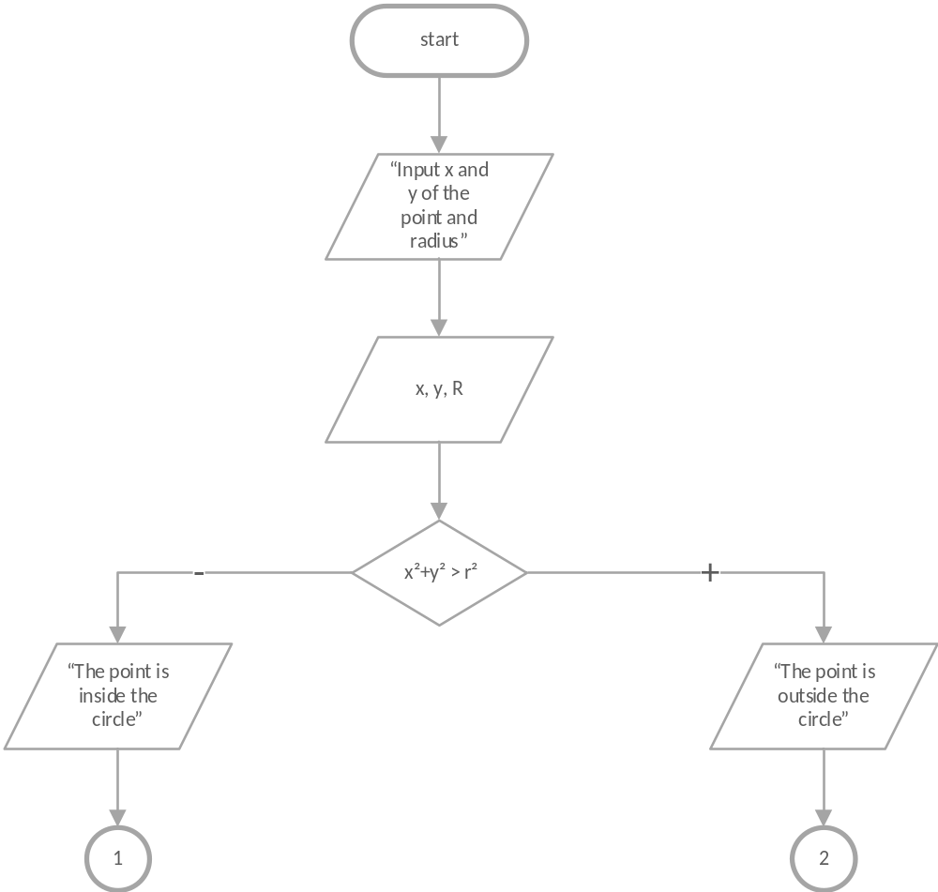

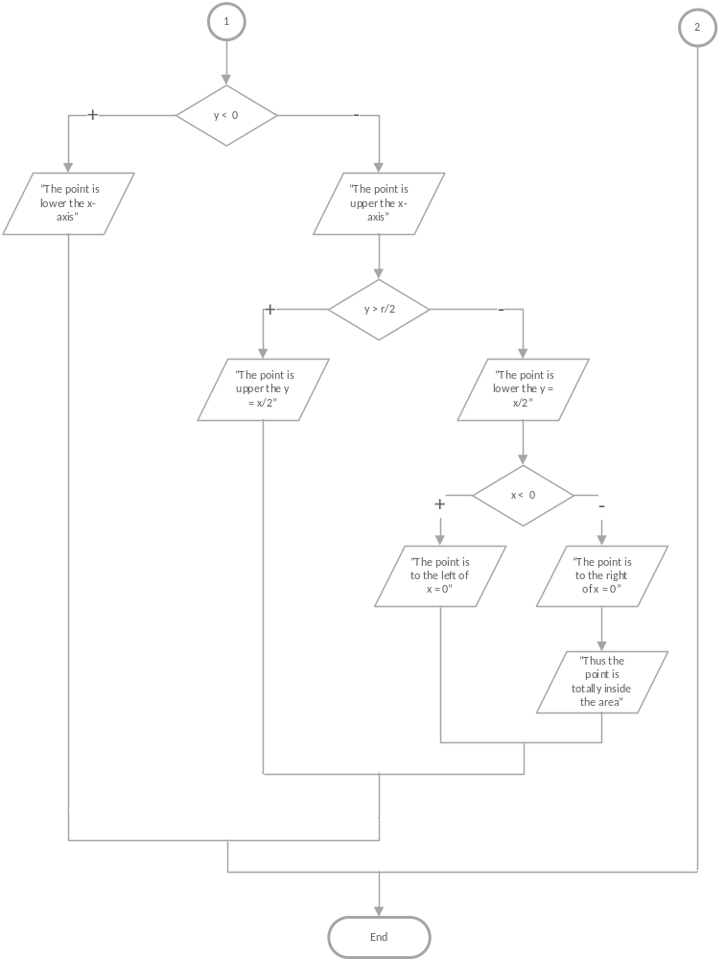

Вихідний код:
#include <stdio.h>
#include <cmath>

int main()
{

int x = 0, y = 0, r = 0;
printf("Input x and y cordinates of the point: ");
scanf("%d %d", &x, &y);
printf("Input a radius length: ");
scanf("%d", &r);
if (pow(x, 2) + pow(y, 2) > pow(r, 2))
{
printf("The point is outside the circle/n");

}
else
{
printf("The point is inside the circle\n");
if (y < 0)
{
printf("Point is lower the x –axis\n");
}
else
{

printf("Point is above the x-axis\n");
if (y > r / 2)
{
printf("the point is above the y = r/2\n");
}
else
{
printf("the point is lower than y = r/2\n");
if (x < 0)
{
printf("The point is to the left of x = 0;\n ");
}

else
{
printf("The point is to the right of x = 0;\n ");
printf("POINT'S TOTALLY INSIDE THE AREA!\n");
}
}
}

}
return 0;
}

Результат:
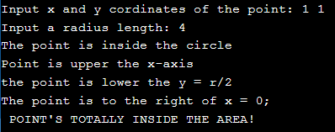

Додаткове завдання:

Організувати можливість визначення належності заданої користувачем точки до заштрихованої ділянки через перевірку лише однієї складної умови (використовувати лише один if-else блок). Код програми організувати в такий чин, щоб відповідно довибору користувача виконувалися розрахунки або основного, або додаткового завдання.

Блок-схема:
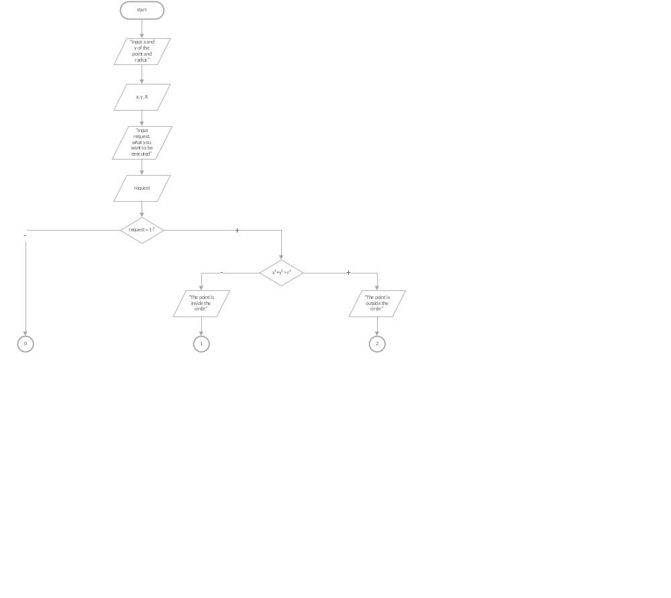
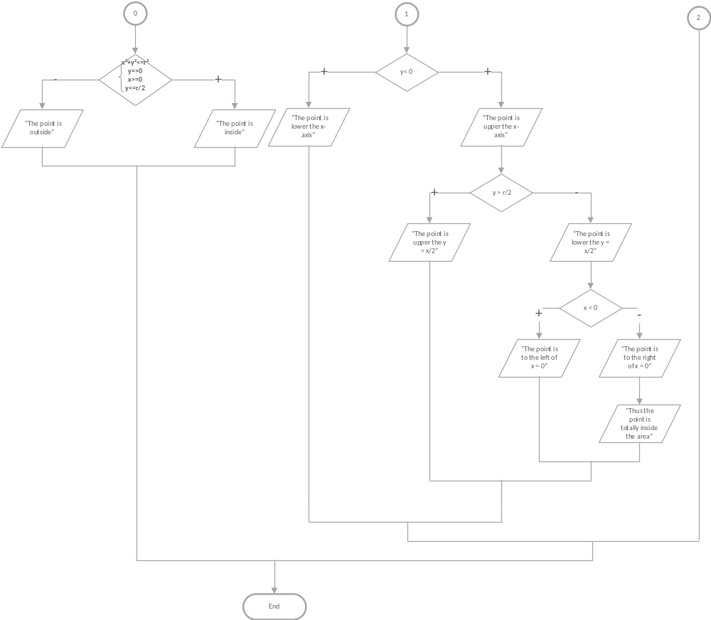
Вихідний код:
#include <stdio.h>
#include <cmath>

int main ()
{

int x (0), y (0);
double r (0);
bool request;

printf ("Input x and y cordinates of the point: ");
scanf ("%d %d", &x, &y);

printf ("Input a radius length: ");
scanf ("%lf", &r);

printf("What u wanna be performed? [main task - 1, add. task - 0]: ");
scanf ("%d", &request);

if (request == 1)
{
if (pow(x, 2) + pow(y, 2) > pow(r, 2))
{
printf("The point is outside the circle/n");

}
else
{
printf("The point is inside the circle\n");
if (y < 0)
{
printf("Point is lower the x –axis\n");
}
else
{

printf("Point is above the x-axis\n");
if (y > r / 2)
{
printf("the point is above the y = r/2\n");
}
else
{
printf("the point is lower than y = r/2\n");
if (x < 0)
{
printf("The point is to the left of x = 0;\n ");
}

else
{
printf("The point is to the right of x = 0;\n ");
printf("POINT'S TOTALLY INSIDE THE AREA!\n");
}
}
}

}
}
else
{

if (pow(x, 2) + pow (y,2) <= pow(r, 2) &&
x >= 0 &&
y <= r/2.0 &&
y >= 0)
{
printf("Point is inside the area\n");
}
else
{
printf("Point is outside the area\n");
}
}

return 0;
}

Результат:
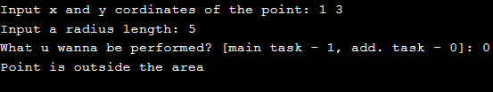

Контрольні запитання:

- Що таке алгоритм розголудженої структури?
Алгоритм розгалудженої структури – це такий алгоритм, що реалізує перевірку умов та виконання 2х або більше гілок відповідно до результатів цих умов.
- Визначення синтаксису умовного оператору.
Пр.
if (condition)
{
Operators…
}
else
{
Operators…
}
Гілка else не є обов’язковою.
- Яка різниця між оператором з однієї та з двома гілками?
Оператор з однієї гілкою у випадку істинності своєї умови виконає код, що міститься у його тілі. Якщо умова хибна, то такий оператор нічого не виконає. Повний умовний оператор у випадку істинності умови також виконає код у своєму тілі, а у іншому випадку буде виконаний код, що знаходиться у його другій гілці – else.
- Чи можуть існувати тільки гілки else без оператора if?
Ні, не можуть.
- Коли в умовному операторі потрібно використовувати фігурні дужки, а коли ні?
Фігурні дужки необхідно використовувати, коли у нас виконується більше одного оператора у тілі умовного оператору. Однак можна їх використовувати і коли ми маємо лише 1 оператор у тілі if-у.
- Що таке логічний вираз?
Це вираз, що перевіряється повертає значення True або False.
- Перерахуйте логічні операції, що виконуються в логічних виразах в С++.
«&&»(логічне і), «||» (логічне або), а також заперечення – «!»(логічне заперечення)
- Яка операція (“&&” чи “||”) має більший пріорітет?
Кон’юнкція - &&, бо ця операція є більш залежною від істинності виразів ніж операція диз’юнкції.
Пр. if (7 || 8 && !9 || !3 )
Результат виконання умовного виразу if оператора буде true;
Спочатку виконаэться дії оператору && , потім перший оператор || і другий ||.
- Як будується складна умова, що об’єднує декілька умов?
За допомогою операторів && та ||, як показано у прикладі до попереднього запитання.
- Чи виконається у наступному фрагменті коду одна з гілок безумовного оператора?
Int = 0, y = -1;
If (x=0)
y=x;
else
y=1
cout << y
На екран буде виведена одиниця. Виконана буде гілка else адже в 1й умові x привласнюють значення 0, а 0 еквівалентний False, тож перша гілка виконана не буде.

